O quão nuas artistas precisam ficar para serem compreendidas pelo público?: uma análise do álbum “I love” do grupo feminino “(G)I-dle".
Ana Júlia Olivier Rocha

Resumo

Por meio deste trabalho, pretendo analisar o álbum “I Love” do grupo feminino de “k-pop” “(G)I-dle" e toda a produção midiática referente a ele. Nessa análise pretendo abordar temas relacionados à performance que uma artista precisa realizar para se tornar um ídolo, o quanto ela precisa mostrar de seu verdadeiro “eu” e o quanto deve oprimir para ser amada e aceita pelo seu público. Além disso, por meio das letras de duas músicas do álbum: “Change” e “Nxde”, irei analisar a visão das artistas do grupo em relação a fama, o vazio, o amor e a nudez performática, muitas vezes exigida pelo público. No caso da indústria do “k-pop” essa exigência vem muito atrelada ao desejo do público por grupos femininos e masculinos que realizem o “conceito sexy”, que de certa forma serve em sua base apenas para objetificar o ídolo ao prazer de seu público. Uma situação muito semelhante ao que ocorreu com Marilyn Monroe durante toda sua carreira. Além dessa semelhança da vivência como um ídolo, Marilyn Monroe tem uma presença semiótica forte no conceito deste álbum. Em relação a isso irei comentar sobre sua imortalidade e como ela ficou gravada no imaginário popular como sendo um objeto mercadológico e não uma pessoa, assim como muitos ídolos são compreendidos até hoje. Em relação a música “Nxde”, irei abordar a relação de amor e ódio de ídolo e seu público apresentada em sua letra e como esse relacionamento se configura na realidade tendo como exemplo os casos reais que aconteceram na vida de Marilyn Monroe e de Seo Soo-jin (ex-membro do “(G)I-dle"). Em relação ao fim do relacionamento entre Seo Soo-jin e seu público, irei argumentar como acredito existir um sentimento de tristeza e ansiedade nas integrantes atuais do grupo relacionado ao acontecimento de sua ex-colega na música “Change”. Na música elas falam sobre a tristeza, vazio e ansiedade que vem junto com a fama e o constante medo de cometerem algum erro que as leve a cair e sensação de que não terá ninguém para as segurar assim como aconteceu com Seo Soo-jin.

Palavras-chave
Performance; Persona; Ídolo; K-pop; Marylin Monroe; Star system; Fama.

Introdução: álbum “I Love”.

Inicialmente, vejo a necessidade de apresentar o álbum “I Love” para melhor compreensão acerca dos tópicos que serão apresentados a seguir. Este álbum surge para o grupo de “k-pop” “(G)I-dle" em um momento de muitas incertezas e dúvidas acerca do futuro. Isso se deve ao fato de uma das integrantes do grupo, Soojin, ter sido retirada da empresa após um escândalo de “bullying” que estourou em 2021 e as integrantes restantes foram obrigadas a continuar sem um membro muito importante. Tendo acompanhado todo esse processo, o primeiro lançamento que fizeram após a partida de Soojin foi com o álbum “I Never Die”. Esse lançamento foi acompanhado de muita dúvida pelos fãs e o público geral que não sabia o que esperar do grupo sem uma das participantes mais importantes. Além disso, muitos acreditavam que “(G)I-dle", naquele momento, estava fadado ao fracasso e iria, em breve, ser anunciado um “disband”, pois elas já não conseguiam fazer tanto barulho quanto os outros grupos femininos da geração atual do “k-pop”. Felizmente, o contrário aconteceu, com a faixa título “Tomboy” e a “b-side” “My Bag”, o grupo recebeu muitas parabenizações e louvores pelo conceito novo. Assim, o álbum “I Love” vinha em um momento próspero, mas ainda cheio de incertezas em relação a quanto tempo essa fama continuaria a existir de forma estável, pois toda a fama que conquistaram no lançamento anterior, “Tomboy”, poderia acabar em questão de segundos, caso desagradassem o público, algo que aprenderam com a polêmica de Soojin. Com esse contexto em mente, irei analisar o conceito do álbum “I Love” e como o grupo utilizou desses sentimentos ansiosos acerca de seu futuro e sua fama em canções e na visualidade desse lançamento.
Figura 1: Pôster de publicidade do lançamento da faixa título, “Nxde”, e do álbum “I Love”.

Fonte: imagem encontrada na internet. Disponível em <https://www.letras.mus.br/blog/tudo-sobre-i-love-gi-dle/>.
Uma das primeiras imagens que saíram anunciando a proximidade do lançamento do novo álbum foi a figura 1. Nela podemos ver o nome da faixa título, “Nxde”, informações em tamanho menor acerca desse lançamento, como: o nome do grupo, que esse é o quinto mini álbum lançado por elas e o nome do álbum, “I Love”. Além disso, vemos todas elas de cabelos loiros, um grande contraste em relação ao lançamento anterior, no qual apenas uma delas estava com o cabelo claro, Yuqui, e todas as outras tinham cabelo preto. Isso já chama atenção do público e foi uma escolha inteligente para a publicidade desse lançamento, porém se tratando da aparência delas existe algo a mais presente no discurso da imagem, que vai além do contraste de cores com o lançamento anterior. O fato do fundo da imagem ser branco e a única cor que chama atenção ser o vermelho, tanto nas imagens quanto no grupo, traz uma relação de intimidade e sexualidade que raramente estava atrelado a esse grupo. Além disso, é interessante perceber como essa nudez performática não está apenas no texto da música “Nxde”, mas nessa foto também, na qual elas aparentam estar nuas em frente da câmera seduzindo o espectador com seus lábios vermelhos e pose misteriosa. Além de uma estratégia de marketing, toda essa construção visual do lançamento é uma forma de apresentar com imagens o que será discutido e abordado nos textos das músicas, nos videoclipes e performances desse álbum.
Figura 2: Fotografia de Soyeon presente no catálogo de fotos da versão física do álbum “I Love”.

Fonte: Encontrada na internet. Disponível em: <https://kpopping.com/kpics/G-I-DLE-5th-Mini-Album-I-love-SCANS>

Figura 3: Fotografia de Marilyn Monroe.
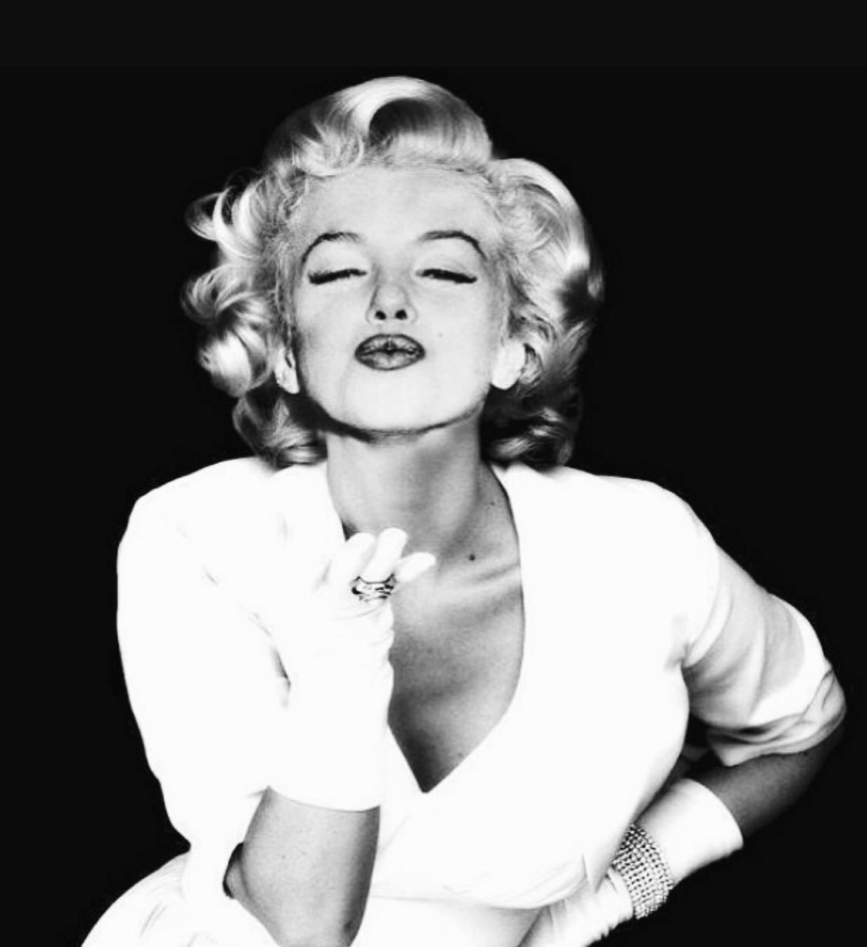
Fonte: Internet. Disponível em: <https://br.pinterest.com/pin/787074472353689817/>
Percebesse, que além da nudez performática e o conceito sensual presente no trabalho visual de “I Love”, existe uma referência temática muito importante para o grupo: Marylin Monroe. Nas figuras 2 e 3, pode ser percebida essa semelhança que vai além dos cabelos platinados. Nessa fotografia, Soyeon, líder do grupo, se espelha no comportamento performático da atriz e ídola Marylin Monroe, essa maneira de se pôr em cena está presente tanto nas fotografias, quanto no videoclipe da faixa título e nas performances dessa música, não apenas em Soyeon, mas em todos os membros do grupo. Repare que não estão apenas fazendo uma referência a Marylin para utilizarem de sua fama para si ou abordarem de maneira clichê e rasa sua vida, pelo contrário, a referência de Monroe se encaixa perfeitamente em todo o escopo narrativo e textual desse álbum. Já que elas abordam questões como o corpo feminino ser sexualizado por sua mera existência, como essa performance sensual pode ser dolorosa para a artista e os resultados prejudiciais da fama que caem sobre ídolos como Marylin e como as integrantes desse grupo.
Assim, concluo essa breve introdução, reiterando que esse álbum possui inúmeras referências presentes em detalhes minuciosos no texto e nas imagens. Me esforço para conseguir abordar todas essas referências na análise mais aprofundada da faixa título, “Nxde”, e na “b-side", “Change”. Para isso, irei me aprofundar nos tópicos sobre a vida e fama de Marilyn Monroe, relevante a essa obra artística.

Marylin Monroe

Para introduzir o tópico sobre a vida e fama da icônica Marylin Monroe, irei primeiro apresentar o que a líder e produtora do grupo, Soyeon, disse ter usado de referência de Monroe para a criação do conceito deste álbum e quais elementos lhe eram mais importantes. Em uma apresentação para sua empresa, Cube Entertainment, Soyeon apresentou suas ideias para o álbum “I Love” e o discurso crítico que desejava abordar. Algumas de suas falas marcantes foram:
Tem uma pessoa que me inspirou (para esse álbum). Eu me inspirei em Marilyn Monroe. Como vocês já sabem, ela era famosa por ser sexy e todos a viam como uma loira burra. Mas eu descobri que ela era, na verdade, muito inteligente, gostava de ler muito. (...) “Vocês podem me ver desse jeito, mas isso não sou eu. Mesmo que todos gostem dessa persona, isso não sou eu e eu quero ser amada por quem sou.” (...) “Mesmo que parem de me amar, eu prefiro escolher ser eu mesma”. Você pode entender isso de forma metafórica, “Eu vou me despir por completo.” (JEON, 2022)
Como podemos ver na fala de Jeon Soyeon, ela escolheu qual parte de Marilyn gostaria de trabalhar em seu álbum. Da maneira na qual Monroe é apresentada pela cantora, vemos que seu desejo é abordar uma temática de subversão da imagem feminina na indústria do entretenimento. Mesmo Marilyn Monroe sendo uma figura conhecida por sua sexualidade, ela deseja abordar seu intelecto, e, acima disso tudo, deseja trazer a mensagem de que não importa como o público lhe veja o importante é estar “despido” para si, ser seu verdadeiro eu e se amar por isso. Essa é uma visão pouco representada do ícone Monroe, na qual em sua maioria é representada como uma figura problemática, extremamente sexual e rasa. Acredito que, por Soyeon estar na indústria do “k-pop” a muito tempo, ela já vivenciou situações parecidas com as de Marilyn em que foi ou viu outras serem resumidas ao seu corpo sensual e ignoradas por quem são na realidade. Dessa forma, o grupo fez uso das características visuais mais marcantes de Marilyn Monroe para trazer esse discurso apresentado por Jeon Soyeon no videoclipe da música “Nxde”.

Figura 4: Trecho do videoclipe “Nxde”, Minnie no centro da imagem.
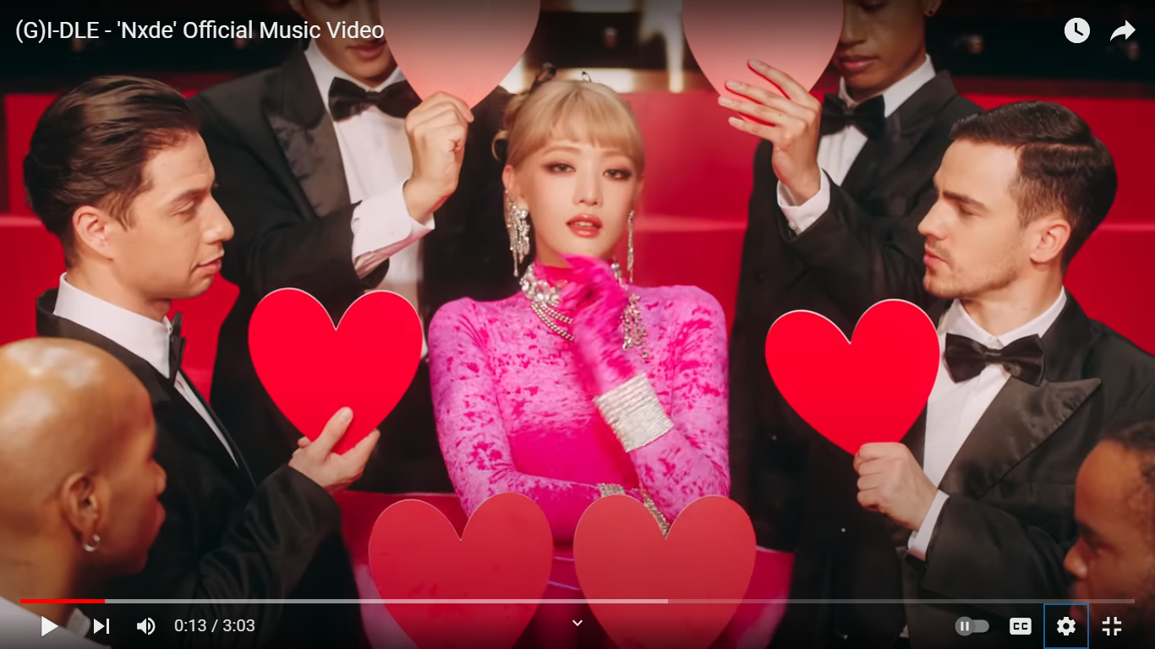
Fonte: Youtube. Disponível em: <https://youtu.be/Jh4QFaPmdss>.

Figura 5: Trecho do videoclipe “Nxde”, Yuqui no centro e poster de Marilyn Monroe ao fundo.
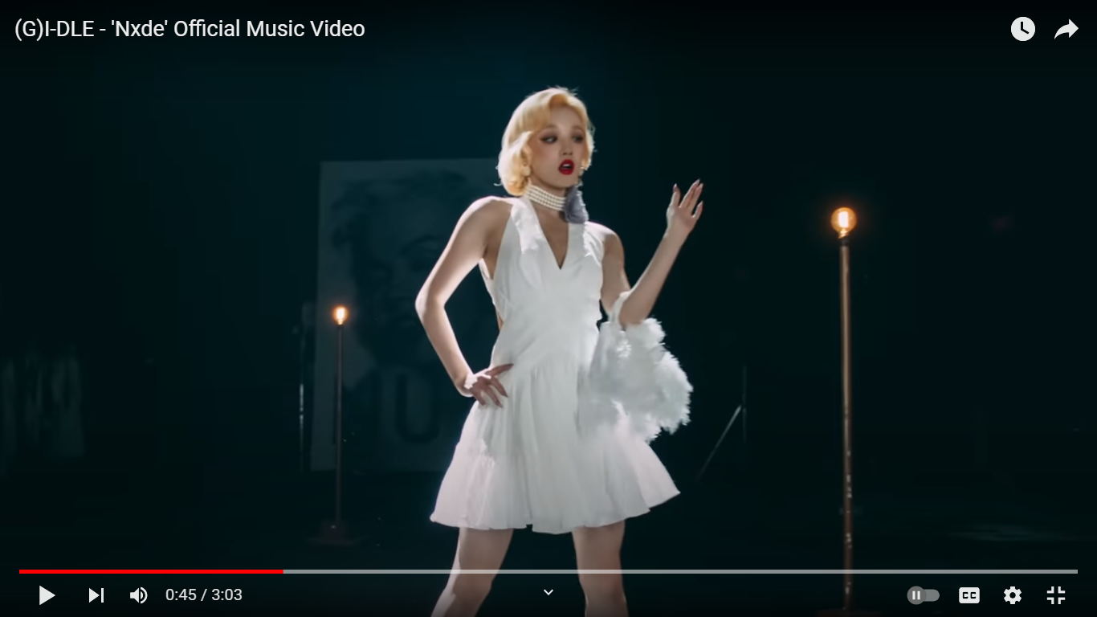
Fonte: Youtube. Disponível em: < https://youtu.be/Jh4QFaPmdss >.
Podemos ver nas figuras 4 e 5 como essa representação de Marilyn foi feita, nelas vemos Minnie vestida de forma similar à Monroe na cena musical de “Os Homens Preferem as Loiras” (1953) e Yuqui replica o vestido de “O Pecado Mora ao Lado” (1955). Além disso, na figura 5 podemos ver em segundo plano um pôster gigantesco da figura real de Marilyn Monroe, em todos esses detalhes vemos o cuidado na representação dessa figura icónica e o carinho transportado nos trejeitos replicados. Todo esse processo é uma homenagem à carreira de Monroe e também uma crítica da forma que ela foi resumida, apenas, a um rosto bonito e um corpo sensual. Os filmes referenciados nessas duas cenas são marcos importantes na carreira de Monroe quando se trata desse processo de transformação no ícone sexual que se tornou. Esse fato é apresentado por ALBERTO e MEDEIROS (2018).
Partindo de uma notação histórica e biográfica, talvez seja possível apontar que 1953 tenha sido um ano definidor para a construção mítica de Marilyn. O período marca uma mudança fundamental de visibilidade para a atriz: depois de chamar a atenção dos críticos pelo desempenho em papéis coadjuvantes que ressaltavam a sua beleza, ainda no início da década, Marilyn passa a ser reconhecida como atriz protagonista, a maior estrela em ascensão (em prestigioso prêmio da revista Photoplay) e símbolo sexual. É notável que, nos três filmes em que esteve em primeiro plano, a construção de sua imagem se vinculava tanto representativamente, quanto narrativamente, à sedução. (ALBERTO e MEDEIROS, 2018, p. 4)
Dessa forma, a figura de Marilyn é abordada pelo grupo como um símbolo de suas dores e ansiedades atreladas a fama. Sentimentos, possivelmente, partilhados por Monroe em seus anos de trabalho em que se via presa em uma caixa de estereótipos, na qual ninguém se importava com quem ela era, pois apenas tinham olhos para seu corpo. Transformada em um objeto altamente lucrativo para a indústria de Hollywood, semelhante ao processo que ídolos coreanos passam ao se tornarem embaixadores de marcas de luxo, faces visuais de grupos, posam para fotografias de seus álbuns e vendem uma mensagem para sua empresa que podem nem concordar.
Em conclusão, a figura de Monroe não é aqui apenas usada para uma satisfação visual, como foi vista durante seus anos em vida, mas é respeitada e reverenciada pelas integrantes do grupo (G)I-dle que, mesmo vivendo em uma época diferente, ainda experienciam o mesmo processo de objetificação do corpo de artistas na indústria do entretenimento.

Análise das músicas “Nxde” e “Change”

Iniciarei este capítulo apresentando e analisando a letra da música “Nxde”(2022). Em uma primeira escuta, sem se ater a tradução, se percebe que existem dois sentimentos transmitidos pelo grupo: uma raiva presente no rap ágil de Soyeon e na voz grossa de Yuqui e um mistério sensual e convidativo nas vozes aveludadas e charmosas de Minnie, Shuhua e Miyeon. Sendo levado pelo caminho dessa percepção, ao ler a tradução da música se chega à conclusão de que eram exatamente esses os sentimentos que desejavam transmitir, pois não fazem uso do apelo sexual para serem adoradas, mas para criticar essa relação de adoração deturpada que o público tem de suas artistas. No seguinte verso cantado por Minnie, Yuqui e Soyeon se percebe justamente essa relação confusa entre o público e a ídola performática, pois ao acreditar que o que vê é a realidade, o espectador se fecha para a possibilidade de uma celebridade ser algo além da personagem ou estereótipo que representa:
Olá, meu nome é Bonitinha, sou a Bonitinha/Falo como se fosse boba, mas meu corpo é sexy, sou sexy/Em uma tiara incrustada de diamantes/Você pensou que eu riria? Pensou que eu riria?/Uma Lorelei distorcida, não preciso de nenhum homem/Uma ávida leitora louca por filosofia, mulher bem-sucedida/Totalmente embasbacada com essa história atrevida/A plateia vaia: Você me enganou, você é uma mentirosa ((G)I-dle, 2022, primeira parte)
Além disso tudo, percebe-se no pré-refrão e refrão como essa artista se libertou por completo da dependência com sua audiência. Aparentemente, ela não é atingida pelos comentários do público que vaiam, debocham e julgam, pois agora ela está “nua” e nenhum comentário mudará esse seu estado.
Ah, a estrela de cinema completamente despida, Ah a noite sem mais nada a se envergonhar/Mesmo que digam que não estou mais bonita ou por algum motivo, por você/Eu nunca mais seja amada/Sim, estou nua/Nua (da-da-ra-da-ra)/Sim, estou nua/Nua (não me importo) ((G)I-dle, 2022, pré-refrão e refrão)
Desde o começo da canção, a nudez é abordada como uma forma de libertação. No entanto, em nenhum momento do videoclipe ou das fotos promocionais do álbum, existe qualquer imagem de uma nudez literal, apenas incitações. Dessa forma, pode ser compreendida que o estar nua apresentado pelo grupo vai muito além da nudez corpórea. Uma interpretação que encontro nessa canção é a de uma personalidade nua, como elas dizem na letra, não importa se estarão bonitas ou amadas, o que interessa é que são nuas e não se importam mais com os comentários sobre sua aparência. Sendo assim, acredito que o estar nua está configurado em uma ideia de ser tão transparente e estar tão despido para si que a sua compreensão do eu vai muito além dos comentários dos outros que tentam pintá-la, mascará-la e vesti-la de ideias que não são verdadeiras para si. Esse argumento é ratificado na apresentação que Jeon Soyeon fez para a empresa, quando ela diz:
Então ela queria inverter essa imagem e mostrar quem realmente era. "Você pode pensar em mim dessa forma, mas eu sou quem sou. Mesmo que você goste dessa persona, essa é quem realmente sou, e quero ser amada por quem sou" (...) Você pode ver isso como uma metáfora, "Eu quero me despir por completo." (JEON, 2022)
Em outros pontos da canção, quando abordam o estar nua de forma sensual estão fazendo uma crítica a esse tipo de visão que, normalmente, o público tem dessas artistas. Esses comentários estão presentes na introdução, na segunda parte e na ponte da música: "Com licença, todos que estão aqui/Se esperavam uma música erótica/Ah, me desculpem, não tem nada disso/O reembolso é por ali, não me interesso por informações do público ((G)I-dle, 2022, segunda parte)” e “Por que você pensa assim da nudez?/Porque sua visão é tão rude/Pense fora da caixa/Seja honesto/A minha linda nudez/A minha bela nudez/ Nasci nua/O tarado é você ((G)I-dle, 2022, ponte)”. Enquanto a segunda parte, um rap da Soyeon, tem uma provocação ao julgar seu público por esperar um erotismo dela, a ponte desafia o público a olhar para a nudez como algo bonito e natural, aqui a ideia de que um corpo despido somente pode significar sexo é tratada como um pensamento “tarado” e uma visão de mundo pequena.
Dessa maneira, o grupo acaba por abordar um aspecto muito presente na indústria do “k-pop”, algo que ainda existe, mas tinha uma força maior na década passada durante a terceira geração de grupos femininos. Durante essa época, o corpo feminino só poderia cumprir duas funções na performance: ou era infantilizado pelo conceito fofo ou era objetificado pelo conceito sexy. Dessa forma, mulheres que faziam parte da indústria de ídolos precisaram muitas vezes se conformar que seu corpo era um objeto comercial cuja única função era satisfazer o outro, sua personalidade e visão artística não importavam. Um cenário muito diferente do apresentado na música em que incita uma libertação tanto dos corpos de ídolos quanto da visão redundante de seu público.
A indústria de ídolos coreanos é muito ancorada no sistema capitalista, no qual permite a comercialização de seres humanos como algo natural. A partir da argumentação da pesquisadora LEE (2020), acerca desse assunto pode-se entender de uma forma sucinta essa lógica mercadológica. ”Esse processo resulta em dois tipos de desejo para o público. Dessa forma, o ídolo coreano existe em meio a tensão de desejos entre ‘Querer ser’ como um modelo a ser seguido, e ‘Querer ter’ como um produto.” (LEE, 2020, p. 18)
Com isso em mente, compreende-se melhor o contexto no qual a música “Nxde” surge. Assim, muitos artistas não possuem a liberdade para se despirem da forma abordada pela música. O único significado para a nudez, nessa indústria, é o dos corpos objetificados. Dessa maneira, desde seu período de treinamento, muitos ídolos aprendem como suas identidades a partir do momento em que debutam não terão mais relevância, pois não serão mais indivíduos completos, se tornando um personagem a ser idolatrado e comercializado. Sendo assim, a mensagem de libertação anunciada por essa música é muito importante, pois abre para a possibilidade dessa palavra ter múltiplos significados. Essa situação é abordada por TRIFOSO (2022).
Quando se tornam ídolos, cada parte de sua imagem fica sob o controle de sua empresa e seus consumidores. Reforçado por meio de desejos internalizados endossados pela visão tradicional de feminilidade de seu país, ídolas discutindo e fazendo qualquer coisa sobre seus maus-tratos era muito raro até metade da década de 2010. A extrema exploração de grupos femininos no final da década de 2000, como “Girls Day” (2010), “Nine Muses (2010), SISTAR (2010), Hyuna (solista, 2010), Stellar (2011), Brave Girls (2011), AOA (2012), EXID (2012), e Hello Venus (2012), não era algo desconhecido, sendo na realidade um assunto que a indústria pretendia manter “hush-hush” para não parar de fazer uso do apelo sexual das garotas. (TRIFOSO, 2022, p. 33)
Tendo em vista que o grupo (G)I-dle foi debutado em 2018 e tendo como conhecimento que as membros passaram seu período de treinamento, adolescência e infância consumindo e sendo moldadas por essa indústria, que durante uma década explorou a sexualidade de garotas. Dessa forma, é possível acreditar que muita da raiva transmitida na canção “Nxde” vem desse sentimento guardado por anos. Ratificando essa informação, Hyuna era uma solista da Cube Entertaiment, empresa do (G)I-dle, e durante essa década da hiper sexualização feminina no “k-pop” ela fez músicas como “Lip & Hip” (2017), na qual tanto o videoclipe quanto a letra possuem muito desse conceito sexy. Somado a isso, Soyeon participou do reality show “Produce 101” (2016), no qual foi apresentada como a “nova Hyuna”. No entanto, por meio de sua atual liberdade em produzir e escrever as músicas de seu grupo, algo arduamente conquistado, Soyeon pôde mostrar como essa geração de ídolas não deseja de maneira alguma permitir que o que aconteceu na geração anterior se repita.
Figura 6: Trecho do clipe “Lip & Hip” (2017), Hyuna no centro.
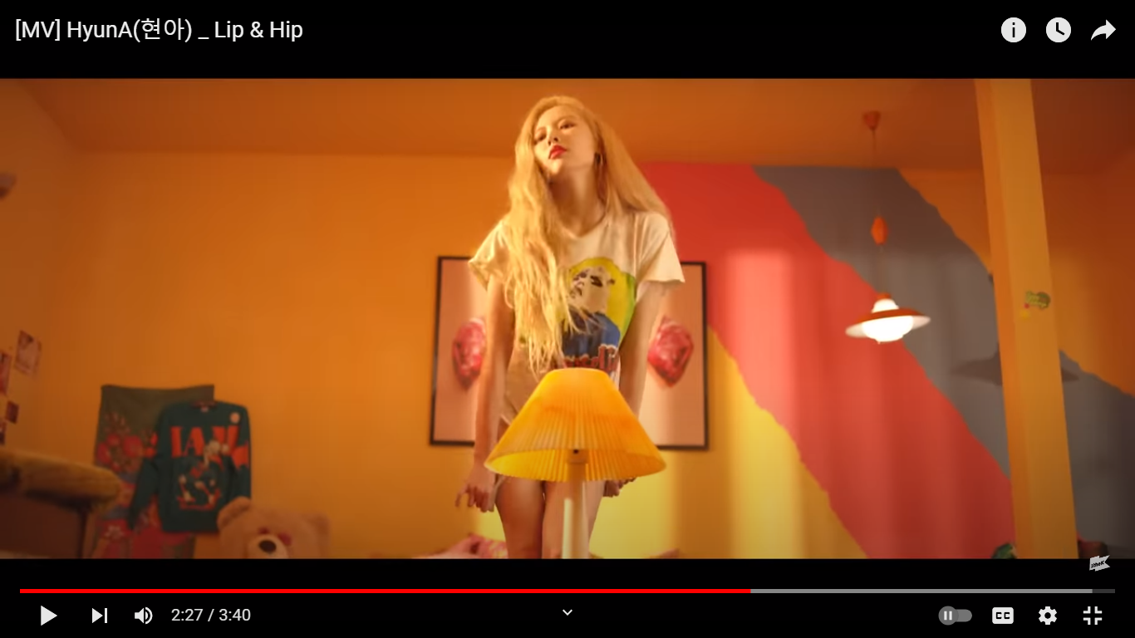
Fonte: Youtube. Disponível em: <https://youtu.be/vcqImqOVE2U>

Figura 7: Trecho do videoclipe de “Nxde”(2022), Soyeon no centro.
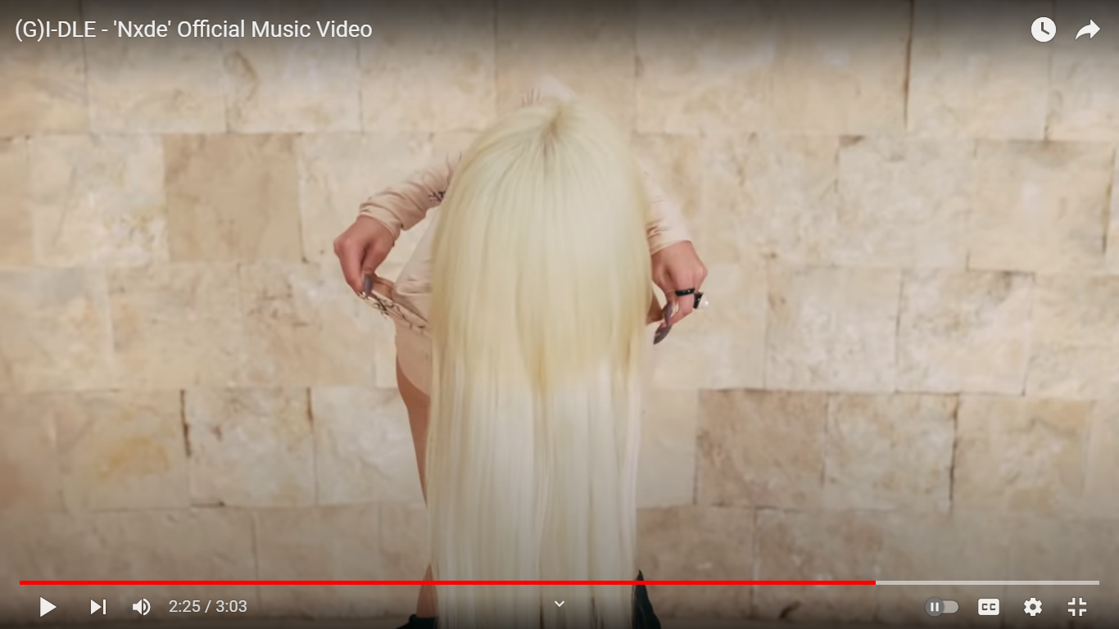
Fonte: Youtube. Disponível em: < https://youtu.be/fCO7f0SmrDc> .
Ainda abordando essa sexualização feminina da geração anterior, comparo as figuras 6 e 7. Na figura 6, vemos a cantora Hyuna insinuando que ficará nua em frente a câmera, o que impede que possamos vê-la despida é um abajur em sua frente. O videoclipe de “Lip & Hip” é cheio desses tipos de metáforas sexuais, nas quais muitas são embasadas em iconografias fálicas e referências à pornografia. Nessa imagem, Hyuna parece estar ficando nua para o entretenimento e felicidade de seu público, principalmente, os homens. Já no videoclipe de “Nxde”, quando Soyeon insinua que irá ficar nua, ela faz isso em frente a uma câmera, mas ela não se despida em direção da câmera, ela faz isso em direção a parede, apenas para si. Dessa forma, sua nudez não é representada como parte do entretenimento alheio.
Agora, irei partir para a análise da letra da música “Change”, ao escutar sem tradução se absorve dessa canção um sentimento de tristeza. Essa sensação é legitimada pela letra, logo em sua introdução “Quero viver minha vida como antigamente/Nunca me sentindo para baixo(2x)” ((G)I-dle, 2022, introdução). Aqui já pode ser sentido o peso da dor do eu lírico, ao ser expresso um desejo impossível de alcançar que é viver a vida como antigamente. Esse tipo de desejo é muito comum entre pessoas que estão passando por um processo de luto ou depressão, mas não é possível voltar a viver como no passado, pois as experiências boas e ruins que trouxeram a pessoa para o seu estado presente a transformaram. Dessa forma, viver como o antes já não é possível pois o “eu do passado” já não existe mais. Essa interpretação é ratificada na segunda parte da música: “Tenho passado noites em claro ultimamente/Não se pode fugir, todo mundo acaba mudando/Toda vez que você sorri, você não está fingindo?/Me pergunto todas as noites, e percebo que as coisas/Nunca serão as mesmas(2x)” ((G)I-dle, 2022, segunda parte).
Além da música abordar sobre a tristeza do eu lírico, também fala sobre a fama. Por meio da letra da música, se entende que a eu lírico está confusa, não entende como pode estar infeliz se realizou seu desejo de ser famosa, porém, fica claro quando diz que deseja voltar a vida como no passado que, agora, deseja o anonimato. “Amor e fama/Parecem ser o suficiente/Quando a realidade não é tão bonita/Lágrimas e dor/São coisas que eu nunca mostrei/Ninguém sabe(3x)/Que eu não estou bem/Eu não estou bem” ((G)I-dle, 2022, pré-refrão). Nessa passagem, pode-se ver como a fama está causando essa dor e ansiedade que rodeia o eu lírico. Uma interpretação possível é que esse sentimento está presente nas membros do grupo, pois, recentemente, sofreram com a saída forçada de Soojin e acompanharam todo o processo, no qual o público e a empresa não conseguiam ver a verdade por mais nua que ela fosse. Tendo essa visão, o trecho “Um dia, se eu cair, você iria sorrir/(E dizer que vai estar lá por mim?)” ((G)I-dle, 2022), me faz crer que, agora, tendo passado pela experiência de assistir um massacre cruel da imagem pública de sua amiga e ex-companheira, elas podem estar convivendo com o pensamento de que todas podem sofrer as mesmas consequências que Soojin. Concluindo e retomando algumas das mensagens da música “Nxde”, não importa o quão nuas elas sejam, o quão amadas sejam, o público pode ser rude quando o convém.

Referências
TRIFOSO, Cece. An Examination of Women’s Rights in South Korea: From “New Women” to Female Idols. 2022. 56 p. Tese (Bacharel em Artes) - Dominican University of California, São Rafael, 2022.
ALBERTO, Thiago Pereira. MEDEIROS, Fernanda de Faria. “As loiras preferem os homens?”: uma análise sobre performances, aproximações e distanciamento entre Marilyn Monroe e Madonna. In: CONGRESSO BRASILEIRO DE CIÊNCIAS DA COMUNICAÇÃO, 41º, 2018, Joinville. Anais. Joinville: Intercom, 2018, p. 1-15.

LEE, Sooah. Idol: Ideal Display, Outright Loss. 1ª edição. Nova Iorque: Pratt Institute, 2021.

PALUDO, Ticiano. Mitologia musical: estrelas, ídolos e celebridades vivos em eternidades. 1ª edição. Curitiba: Appris Editora, 2017.

(G)I-DLE. I Love. Intérpretes: Jeon So-yeon, Minnie, Cho Mi-yeon, Yeh Shu Hua e Song Yuqi. Coreia do Sul: Cube Entertainment, 2022. EP.

NXDE (TRADUÇÃO) - (G)I-DLE. Letras.mus.br. Disponível em: <https://www.letras.mus.br/i-dle/nxde/traducao.html#google_vignette>. Acesso em: 08, agosto de 2023.

CHANGE (TRADUÇÃO) - (G)I-DLE. Letras.mus.br. Disponível em: <https://www.letras.mus.br/i-dle/change/traducao.html#google_vignette>. Acesso em: 08, agosto de 2023.

(G)Membros do I-DLE e perfil do grupo. Cantores de kpop, 2023. Disponível em: <https://kpopsingers.com/pt/g-idle-members-group-profile/>. Acesso em: 08, agosto de 2023.

(G)I-DLE’s Soojin Releases Detailed Statement About School Bullying Allegations + Cube Takes Legal Action. Soompi, 2021. Disponível em: < https://www.soompi.com/article/1460003wpp/gi-dles-soojin-releases-detailed-statement-about-school-bullying-allegations-cube-takes-legal-action>. Acesso em: 08, agosto de 2023.

(G)I-DLE. (여자)아이들((G)I-DLE) - 'Nxde' Official Music Video. Youtube, 2022. Disponível em: < https://youtu.be/fCO7f0SmrDc>.

HyunA. HyunA(현아) - 'Lip & Hip' Official Music Video. Youtube, 2017. Disponível em: < https://youtu.be/qWi-yviL-oI>.

Estudante da graduação do curso de Cinema e Audiovisual da Universidade Estadual do Paraná (UNESPAR).
A tradução utilizada para essa pesquisa se encontra em <https://www.letras.mus.br/i-dle/nxde/traducao.html#google_vignette>. Essa música foi escrita por Soyeon.
A tradução dessa canção está disponível em: <https://www.letras.mus.br/i-dle/change/traducao.html>. Essa música foi escrita por Minnie e Soyeon
Sooah Lee apresenta essa pesquisa em sua tese de mestrado em Artes, Design de Comunicação (Livre tradução. Em inglês “Master of Fine Arts, Communications Design”), no Instituto Pratt, em 2020, intitulada: “Ídolo: Vitrine ideal, totalmente perdida” (Livre tradução. Em inglês: “Idol: Ideal display, outright loss”).
Livre tradução. Versão original em inglês completa disponível em: < https://scholar.dominican.edu/history-senior-theses/15/>
Enquanto a maioria das garotas tiveram um período de treinamento de 3 anos, Miyeon passou quase uma década em treinamento. Informação disponível em: <https://kpopsingers.com/pt/g-idle-members-group-profile/>.
Soojin era considerada a face do grupo e, para as outras integrantes, uma amiga que viram ser maltratada pelo público e sua empresa. As acusações de bullying após sua saída foram descobertas como tendo sido falsas, assim sua carreira foi destruída sem motivo. Seus argumentos que refutam todas essas acusações está disponível em:<https://www.soompi.com/article/1460003wpp/gi-dles-soojin-releases-detailed-statement-about-school-bullying-allegations-cube-takes-legal-action>.
“Disband” é a expressão usada pelos fãs de “k-pop” e empresas ao anunciar que um grupo teve seu contrato encerrado e não continuará existindo. Sobre a fama de outros grupos femininos em relação ao “(G)I-dle", tendo como comparação o grupo “IVE” que o videoclipe da música de debut, lançada no final de 2021, “Eleven” possui 199 milhões de visualizações, enquanto o último videoclipe do “(G)I-dle" na época (começo de 2021), “Hwaa”, possui 119 milhões. Essa diferença parecia significar o fim da relevância do grupo.
Como margem comparativa, “Tomboy” possui 258 milhões de visualizações, 139 milhões de visualizações a mais que seu lançamento anterior, “Hwaa”.
Livre tradução, versão original em inglês presente nas legendas do vídeo. Nele, Jeon Soyeon disse isso em uma apresentação com sua empresa. Disponível em: < https://www.youtube.com/watch?v=uvLpTpTzqMs&t=258s&ab_channel=KOCOWATV>.
Jeon Soyeon está trabalhando e sendo conhecida pelo público desde antes do debut do grupo (G)I-dle em 2018, pois participou do reality show “Produce 101” em 2016.
Os pesquisadores ALBERTO e MEDEIROS abordaram a fama e persona de Monroe em seu artigo ““As loiras preferem os homens?”: uma análise sobre performances, aproximações e distanciamentos entre Marilyn Monroe e Madonna.” (2018) para o Congresso Brasileiro de Ciências da Comunicação.
Tradução livre. Versão original em inglês disponível em: <https://www.youtube.com/watch?v=uvLpTpTzqMs&t=258s&ab_channel=KOCOWATV>.
Na indústria musical do “k-pop” o uso de conceitos auxilia na comercialização de músicas e álbuns. Alguns desses conceitos mais conhecidos são o fofo, sexy e o “girl crush”. Exemplos na ordem apresentada: “TT” (2016), “Touch my body” (2014) e “BOOMBAYAH” (2016).
Cece Trifoso apresenta esses argumentos em sua tese desenvolvida durante seu curso de bacharel em artes na Universidade Dominicana da Califórnia intitulada “Uma análise sobre os direitos das mulheres na Coreia do Sul: De “Novas mulheres” até Ídolas coreanas.” (Versão original em inglês: “An Examination of Women’s Right in South Korea: From “New Women” to Female Idols”).
Livre tradução. Versão original: “This adoption gives two kinds of desire for the public. Therefore, K-idol exists in the tension of desire between ‘Wanna Be’ as a role model to follow, and ‘Wanna Own’ as a product.”

